« Цитологія. Рослинна клітина і тканини рослинного організму»

Лабораторна робота .№1
«Будова рослинної клітини»
Мета. Вивчити будову мікроскопа і засвоїти техніку роботи з ним. Ознайомитися з методикою виготовлення тимчасових препаратів. Вивчити під мікроскопом будову клітини.

Контрольні питання
- Що слід розуміти під поняттям "протопласт"?
- Назвати складові частини протопласту.
- Які органели входять до складу цитоплазми.
- Які функцію виконує ядро?
- Яку будову має ядро?
Завдання 1. Вивчити будову мікроскопа та позначити його складові частини нарисунку. Засвоїти техніку роботи з мікроскопом.
Матеріали та обладнання: мікроскоп МБР-1 або Віолам.
ЗТітература: 3, с. 3-9
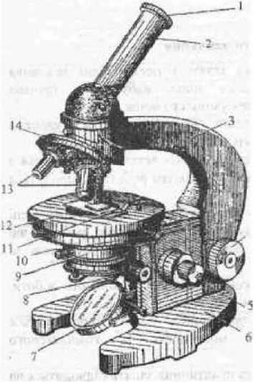
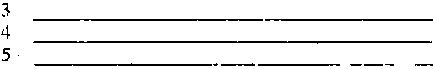
Рис. 1. Будова мікроскопа МБР-1
1 -
2-

- __

11

- -
Світловий мікроскоп МБР-1 складається з таких блоків складових частин:

Які складові частини мікроскопа належать до механічної системи та яку роль вони виконують? ______________________________________________________________________________________________________________________________________________________________________________________________________________________________________________________________________________________________________________________________________________________________________________________Які складові частини мікроскопа належать до освітлювальної системи та яку роль вони викопують?___________________________________________________________________________________________________________________________________________________________________________________________________________________________________________________________________________________________________________________________________________________________________________________________________________________________________________________________ЯЯкі складові частини належать до оптичної системи та яку роль вони виконують? _______________________________________________________________________________________________________________________________________________________________________________________________________________________________________________________________________________________________________________________________________________________________________________________Основні правила роботи з мікроскопом.____________
Завдання 2, Ознайомитися з матеріалом виготовлення тимчасових препаратів.
Виготовити тимчасовий препарат соковитої луски цибулі і вивчити будову рослинної клітини, розглядаючи препарат при малому і великому збільшенні.
Матеріали та обладнання: мікроскоп МБР І або Віолам, піпетка, препарувальні голки, шматочки соковитої луски цибулі, розчин йоду в йодистому калії.
Література/^ с. 10-11
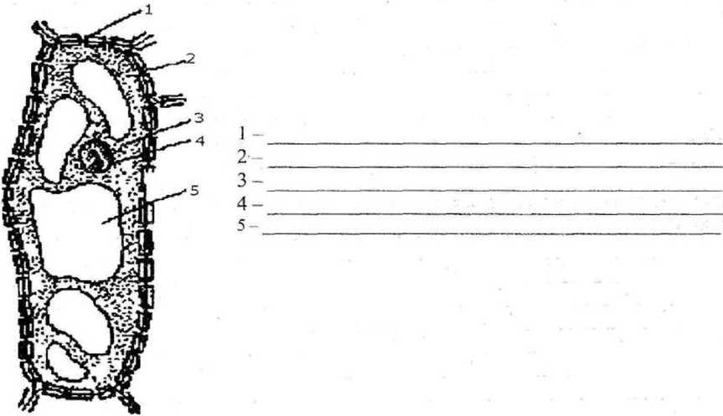
Рис, 2. Будова клітини соковитої луски цибулі

Заедания 3. Виготовити тимчасовий препарат елодеї канадської, розглядаючи його при малому і великоіму збільшеїті мікроскопа вивчити форму і розміщення хлоропластів у клітині та рух цитоплазми.
Матеріали та обладнання: мікроскоп МБР або Біолам, скляні палички, склянка з водою, елодея канадська.
Література. З, с. 17-18
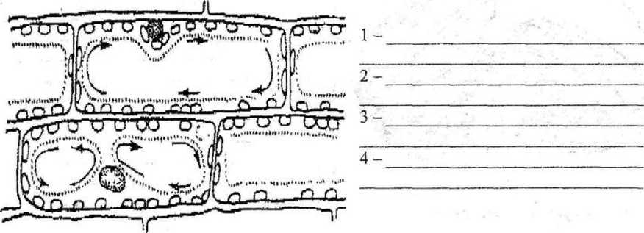
Рис. 3. Рух цитоплазми в клітинах елодеї канадської (напрямок показано стрілками)

Як класифікують пластиди?
Які пігменти містить хлоропласти та яку функцію вони виконують?
Які розміри та форми хлоропластів?
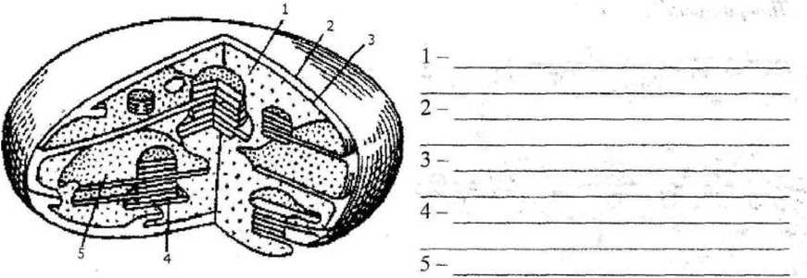
Рис. 4. Будова хлоропласта

Завдання 4. Виготовити тимчасовий препарат з м’якуша плодів горобини звичайної та розглянути його при малому і великому збільшенні мікроскопа. Вивчити форму, будову та розміщення хромопластів в клітині.
Матеріали та обладнання: мікроскоп МБР-1 або Віолам, плоди горобини звичайної, препарувальні голки, склянка з водою, скляні палички.
Література. З, с. 16-17
Пігменти якого кольору містять хромопласта? Якої вони форми? Функція хромопластів? 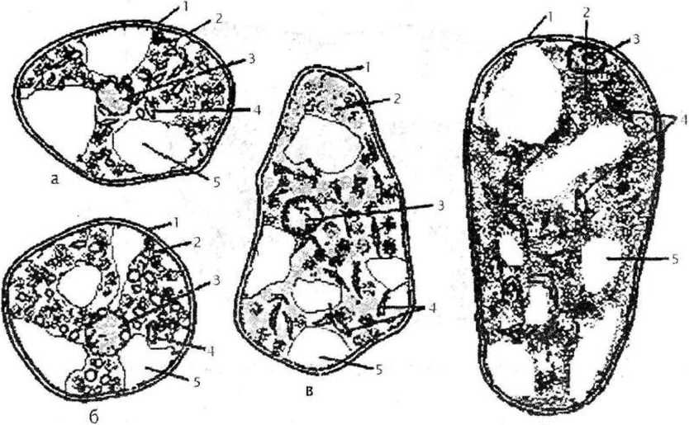
Рис. 5. Хромопласты у клітинах плодів різних видів рослин: а - шипшини ; б - конвалії; в - горобини; г - глоду

- -
- _ -------- - - -

Завдання 5. Виготовити тимчасовий препарат листка традесканції віргінської розглянути його при малому та великому збільшенні мікроскопа. Вивчити лейкопласта, що знаходяться в клітинах продихових апаратів.
Матеріали та обладнання: мікроскоп МБР-1 або Віолам, листки традесканції віргінської, скальпель, склянка з водою, скляні палички.
Література. З, с. 16-17
Рис» 6. Лейкопласти у клітинах листка традесканції
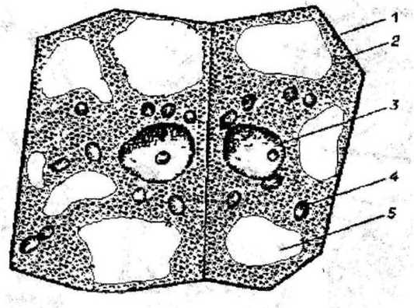
У клітинах яких тканин та органів містяться лейкопласти? Якого вони кольору та форми. Функції лейкопластів.

Висновки.

